姐姐
爸爸
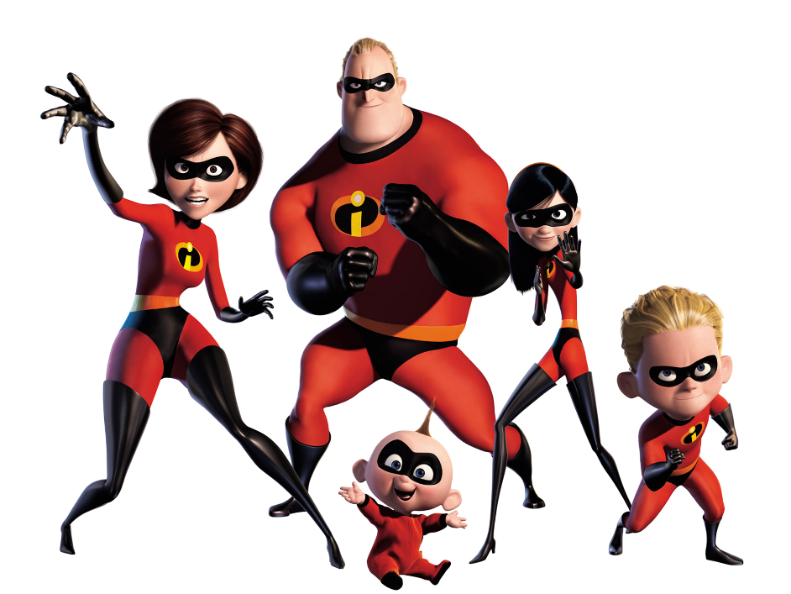

The Incredible Family
妹妹
弟弟
哥哥
妈妈
--Matching and Colouring sheet

